3-5 ноября 2021 года 4 учащиеся из социально-незащищенных слоев населения отдыхали в ТОО «В лечебно-оздоровительном центре «Балхаш», где для ребят было предусмотрено 5 разовое питание, лечебная и оздоровительная программа, организация досуга в свободное время . Ребята остались очень довольны поездкой!
Администрация КГУ ОШ № 1 города Балхаш выражает огромную благодарность Президенту Корпоративного фонда «Коунрад» господину Ник Ширли, директору БОФ Мухтарову Г.Т. за оказанную спонсорскую помощь в оздоровлении учащихся.

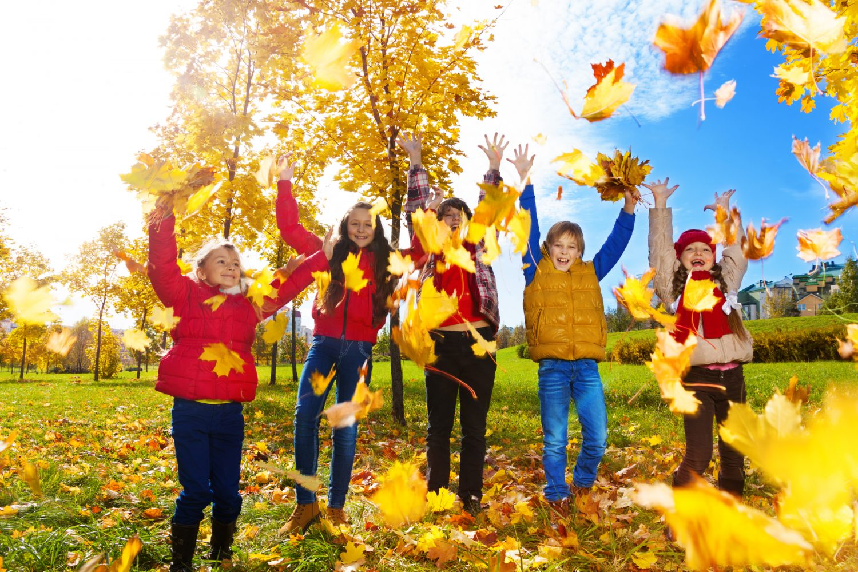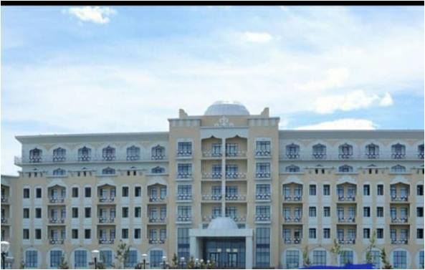
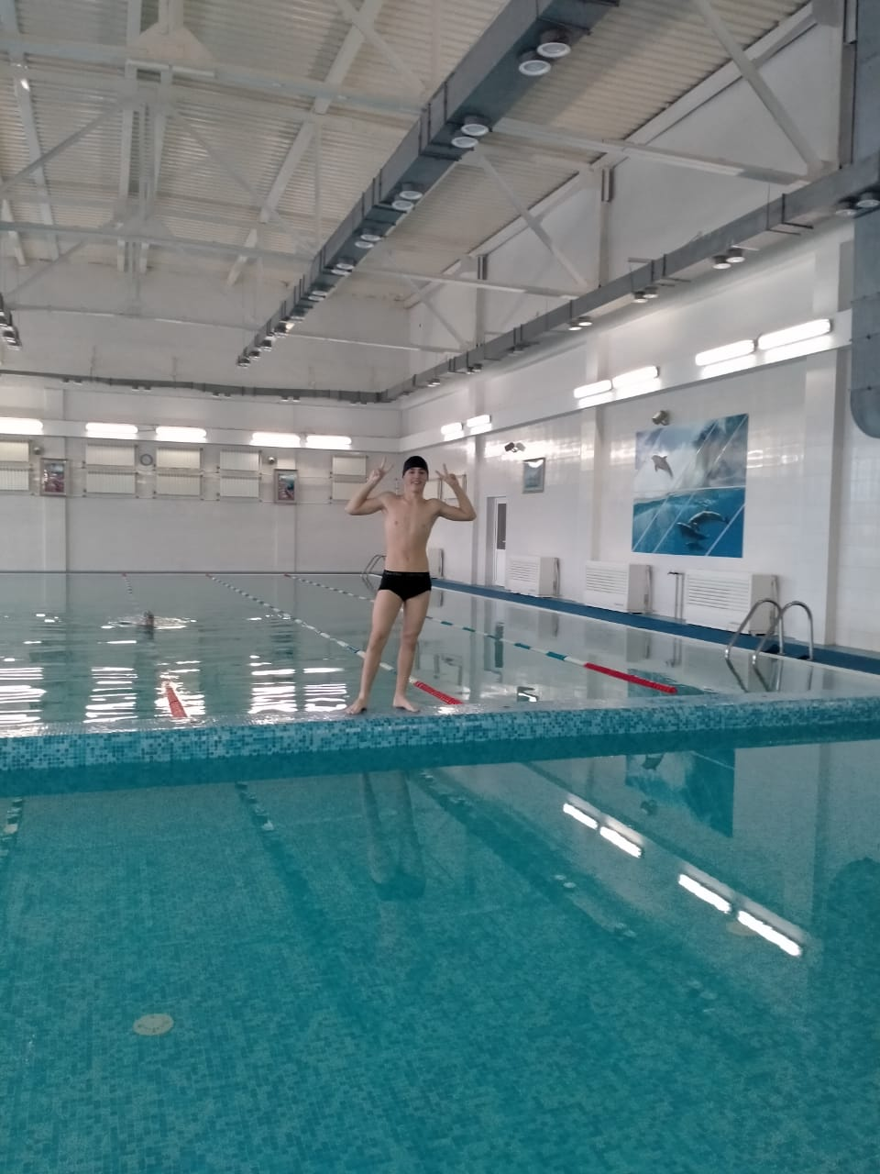
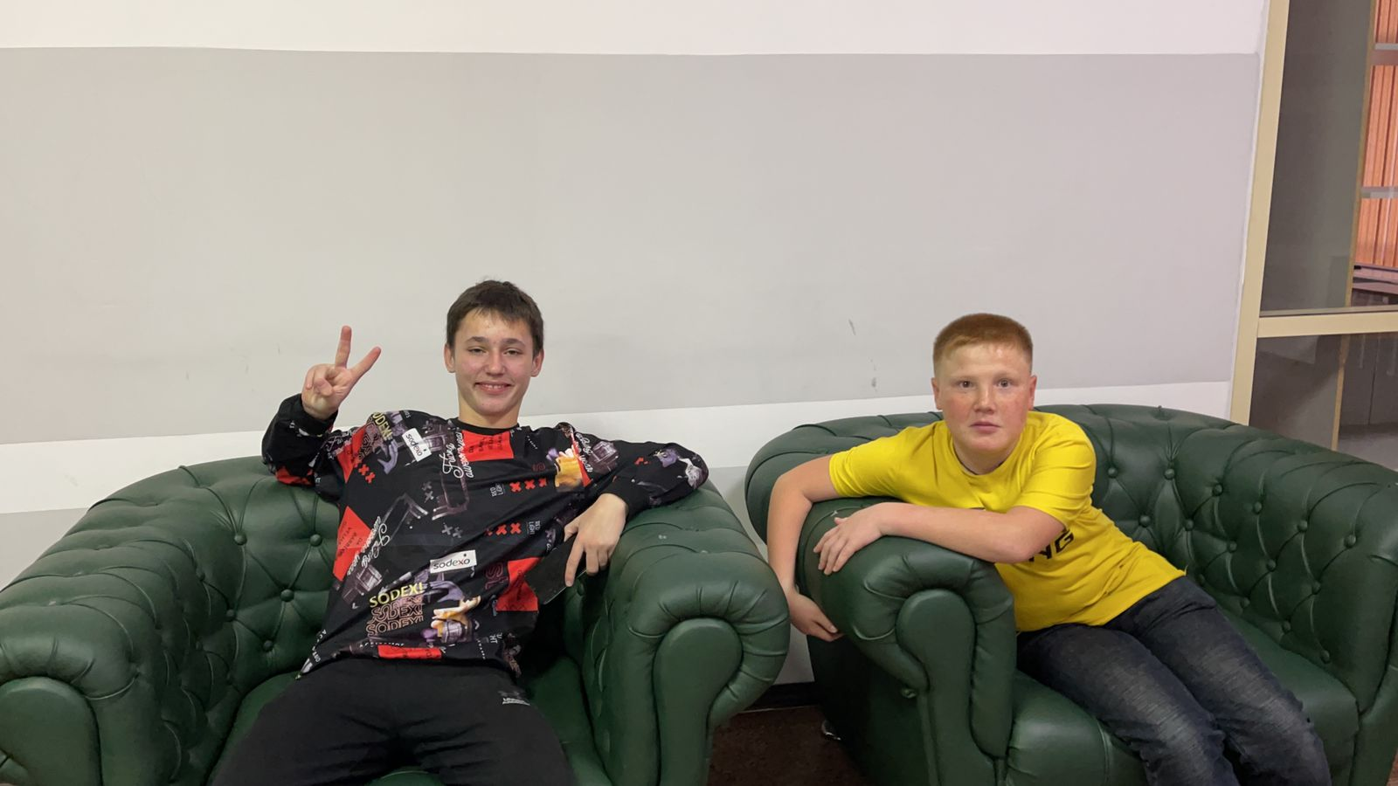
- Я, мама Кох Милиты, хочу поблагодарить вас и спонсоров и сказать огромное человеческое спасибо, за спонсорскую помощь в организации осенних каникул дочери в оздоровительном комплексе «Балхаш». Процедуры там вообще просто класс. Ванны , бассейн, кинотеатр . Одним словом ребёнку понравилось.
Большое материнское спасибо!
- Здравствуйте администрация школы#1, здравствуйте Зере Рахмановна, здравствуйте спонсоры! Хочу выразить Вам благодарность за приглашение моей внучки в этот замечательный оздоровительный комплекс «Балхаш». Внучка Ольга очень-очень довольна тем что ей перепала такая возможность съездить в этот центр отдохнуть,у неё столько впечатлений, столько эмоций, ,дискотеки, массаж, бассейн и многое другое. Спасибо большое Всем Всем Всем!!! Всего Вам и Вашим семьям самого наилучшего.

- Я , бабушка и опекун Швец Артема, который учится в1школе в7 А классе,хочу сказать большое СПАСИБО администрации школы, спонсорам и всему коллективу оздоровительного комплекса «Балхаш». Артем приехал очень довольный,такой отдых с интересным обучением,медицинскими процедурами душ,массаж,отличное питание запомнятся ему на долго.Там было очень интересно,столько впечатлений,появились новые друзья,а главное его здоровье.
Огромное спасибо за предоставленную возможность посетить комплекс «Балхаш» ."Всем хочу пожелать здоровья,сил и творческих успехов.Огромное вам спасибо.

